Das kleinste gemeinsame Vielfache (kgV)
Es fehlen noch sachen!
z.B: ggT + kgV (54, 72, 120) 30|2 18|2
ggT = 2 x 3 = 6 15|3 09 3
kgV = 2 x 2 x 2 x 3 x 3 x 3 x 5 = 1080 05|5 03|3
90 : 18 = 5 01| 01 |

Merke:
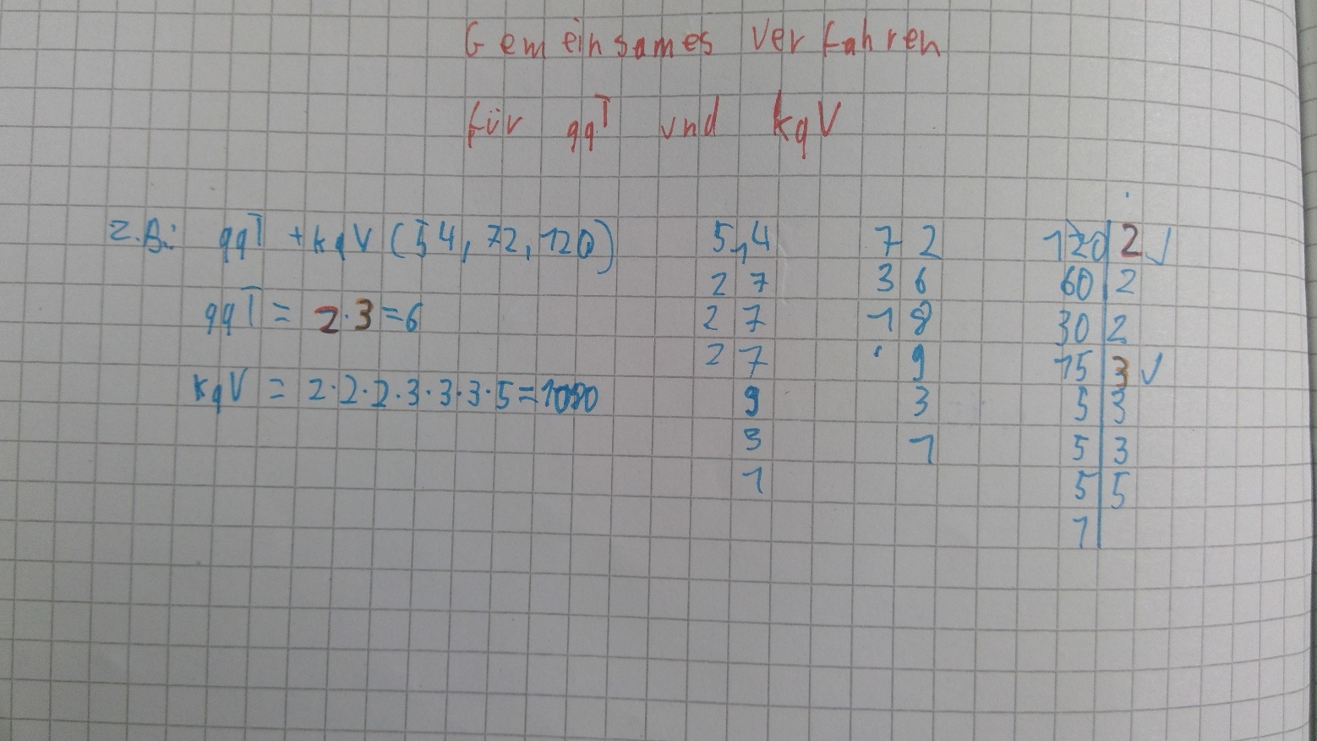
Wir nehmen von der größten Zahl alle Primfaktoren
und von der kleinsten die nicht gemeinsam sind

